**BÁO CÁO BÀI TẬP SOCKET**

**KIẾN TRÚC HƯỚNG DỊCH VỤ**

**Nhóm 31**

Nguyễn Đức Tiến – 16021182

Nghiêm Anh Tú – 16021204

Dương Hoài An – 17020560

**Bài tập**

Sử dụng socket viết ứng dụng client-server đơn giản sau (tùy chọn ngôn ngữ lập trình). Server có một danh sách sinh viên. Thông tin về sinh viên gồm có Họ tên, MSSV, lớp, điện thoại, email, địa chỉ. Client nhận MSSV được nhập bởi người dùng và gửi sang cho server. Server tìm trong danh sách và trả về cho cient thông tin của sinh viên có MSSV tương ứng. Client in thông tin sinh viên ra màn hình.

**KẾT QUẢ THỰC HIỆN**

1. **Bắt đầu chạy Server**

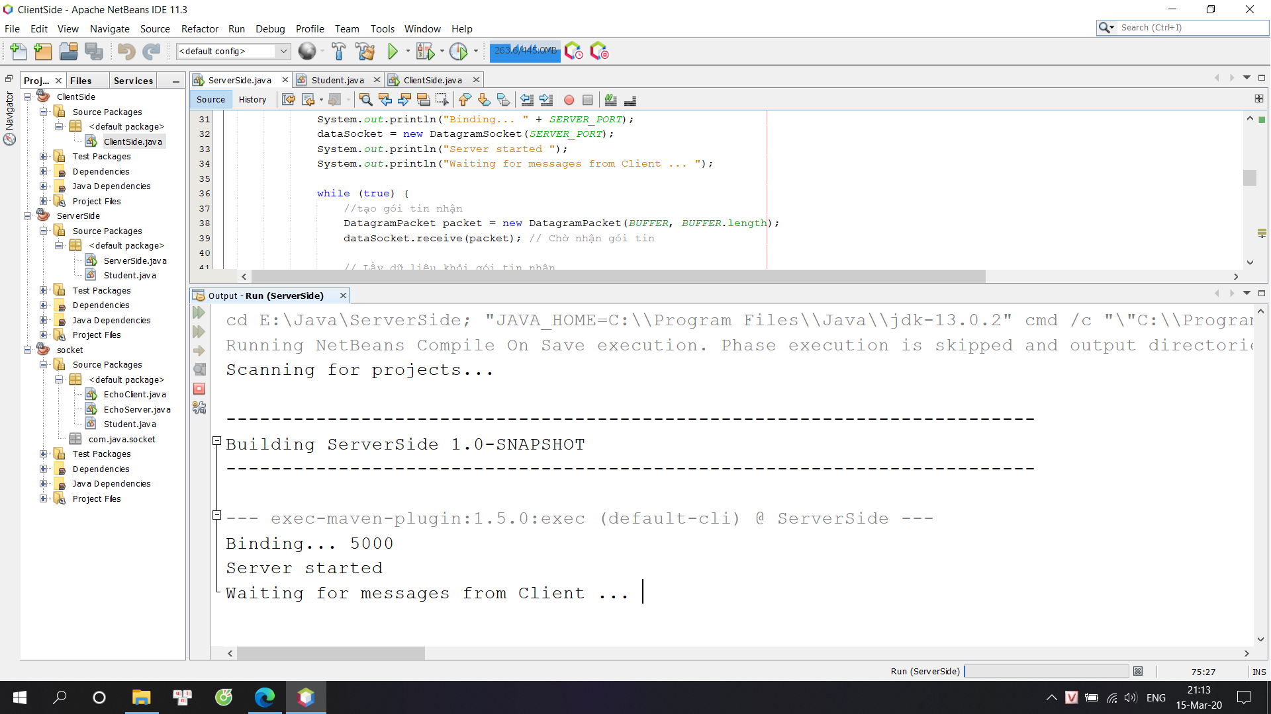

Hình . Màn hình khi chạy Server

1. **Chạy Client**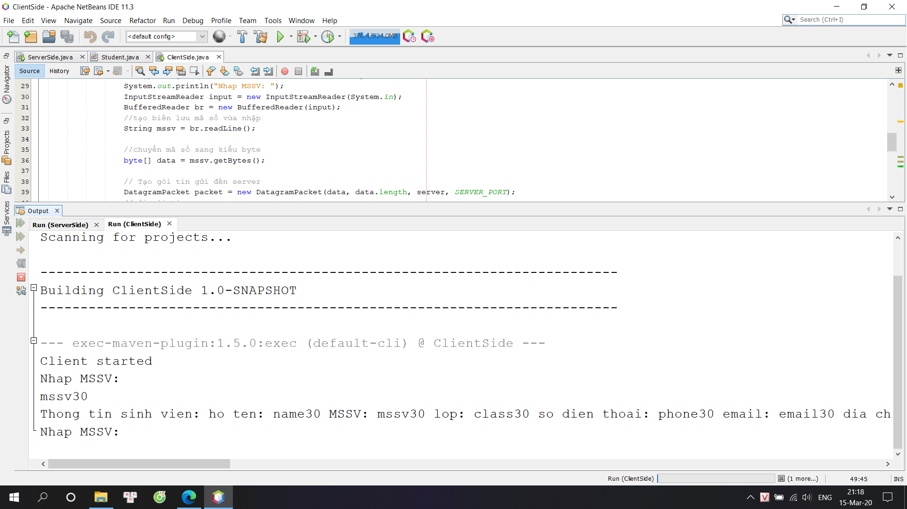

Hình Chạy Client và nhập mã sinh viên gửi đến server và thông tin server trả về

Nhập một số mã sinh viên từ client và nhận thông tin sinh viên server tìm thấy, server trả về message “Không tồn tại” với những mã số sinh viên không lưu trong server.

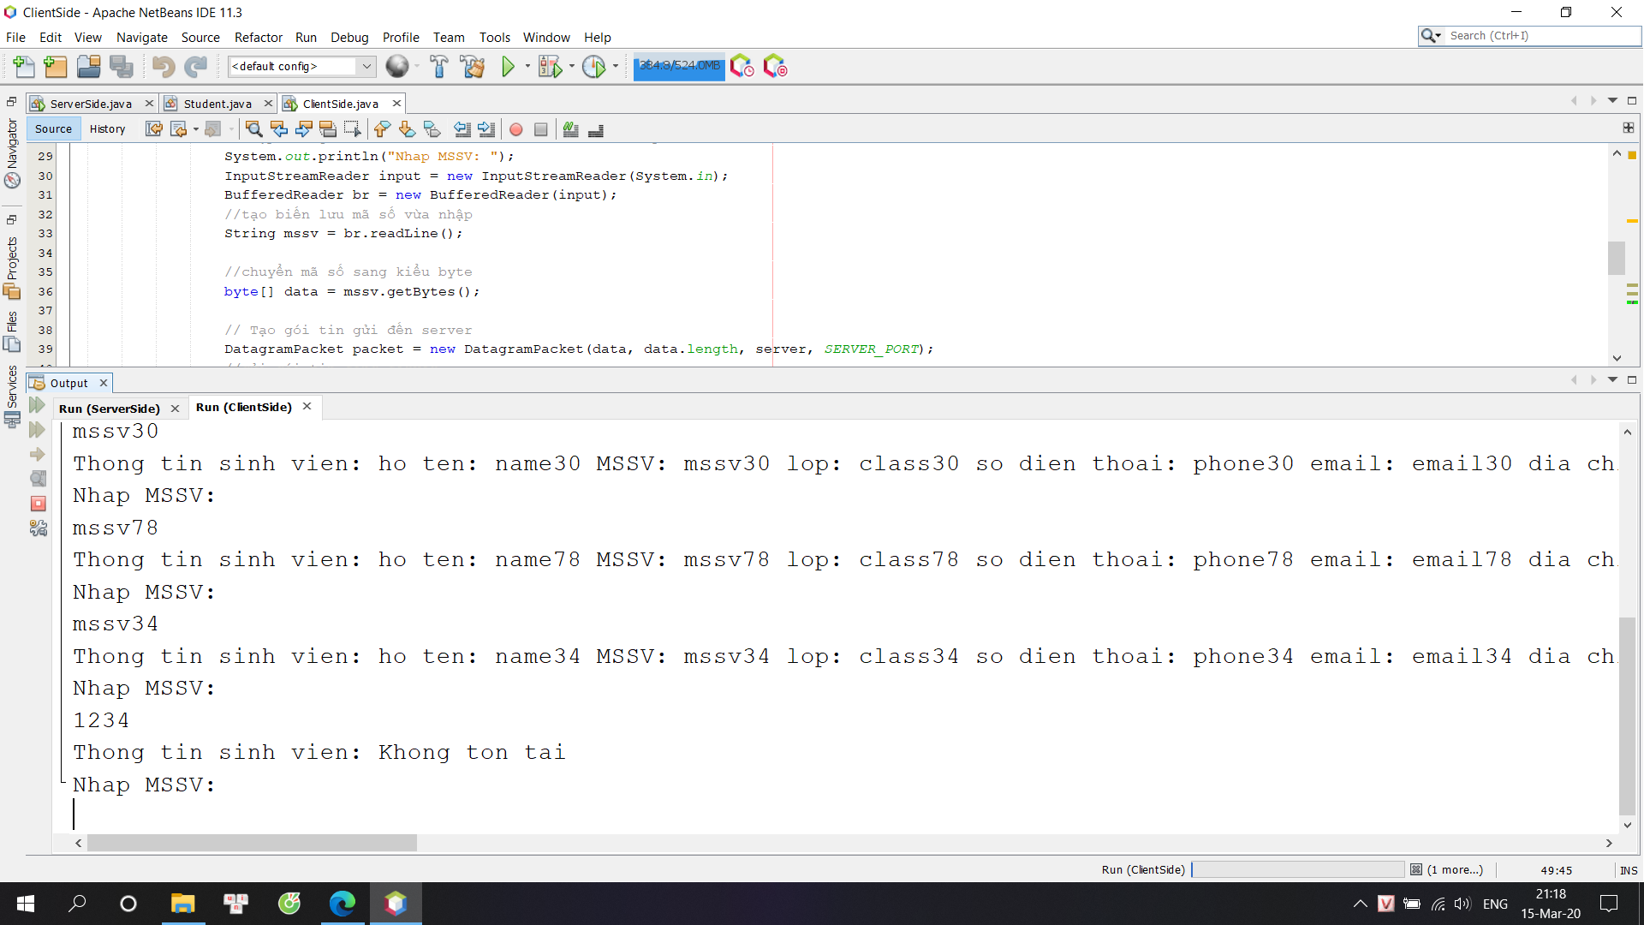

Hình Thông tin một số sinh viên mà server trả về

Đóng kết nối khi nhập “Over”

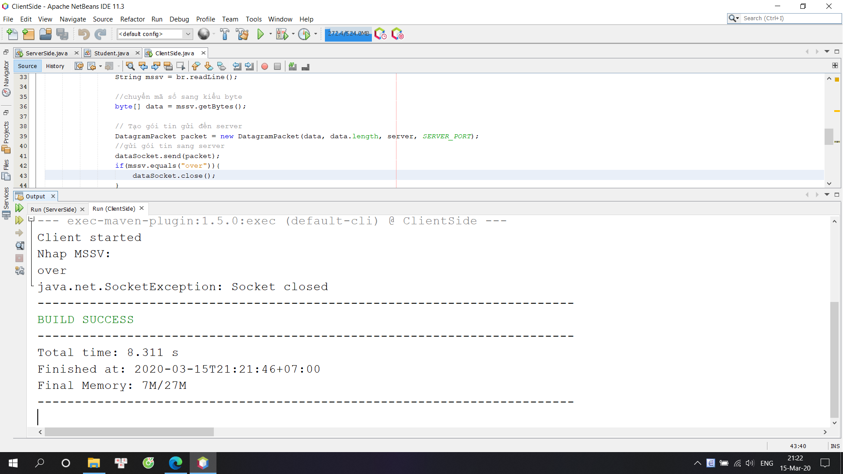

Hình Đóng kết nối với Server

1. **Chương trình bên Server sau khi chạy Client**

Hiển thị thông tin mà server nhận được từ Client gửi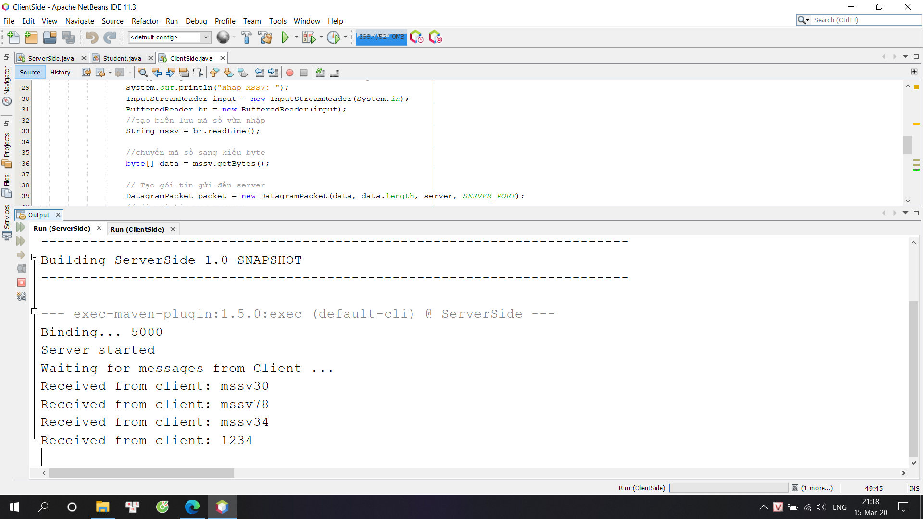

Hình Thông tin server nhận được từ Client gửi

Đóng kết nối với Client khi nhận được gói tin Over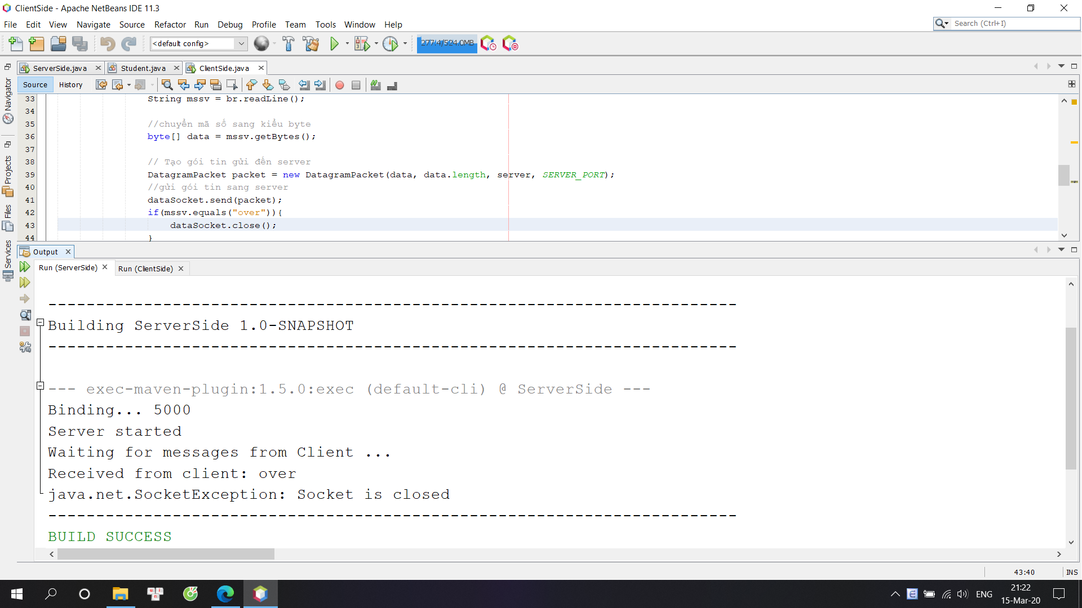

Hình . Đóng kết nối với Client